**LACER SES CHAUSSURES**

[**https://www.opensign.eu/fr/educational_sheet/91**](https://www.opensign.eu/fr/educational_sheet/91)

***Catégorie d’âge :* 6 -12 ans**

***Auteurs:*  Stăncioiu Anca Maria**

***Compétences:***

* **Les élèves sauront comment nouer leurs lacets.**
* **Les élèves sauront comment identifier différentes manières de nouer les lacets.**
* **Les élèves développeront des compétences personnelles en autonomie et deviendront indépendants.**

***Compétences relatives aux programmes européens:***

[***http://eur-lex.europa.eu/legal-content/EN/TXT/?uri=LEGISSUM%3Ac11090***](http://eur-lex.europa.eu/legal-content/FR/TXT/?uri=LEGISSUM%3Ac11090)

***L'évaluation formative:***

* **Expliquer l'importance de savoir comment nouer leurs lacets.**
* **Expliquer le processus de la chaussure.**

***L'évaluation sommative:***

* **Apprenez la bonne façon de nouer leurs lacets.**

***Liste de vocabulaires spécifiques / Mots-clés:***

* **Chaussure, botte, lacet, attache, noeud, boucle, arc.**

***Courte description de la progression pédagogique/scénario:***

**L'enseignant et les élèves visionnent le film "Attacher des lacets". On demande aux élèves s’ils savent comment nouer leurs lacets. L'enseignant présente ensuite différents souliers et chaussures ainsi que leurs signes. Les enfants signent les éléments affichés. On demande aux élèves s’ils se souviennent du film du moyen d’attacher un lacet. Ils regardent le film à nouveau. Après, ils peuvent commencer à pratiquer sur les chaussures que l'enseignant a apportées. Lorsque les élèves auront terminé, l'enseignant leur donne la fiche pédagogique. Les élèves complètent la fiche pédagogique. L'enseignant accompagne les élèves.**

***Matériel nécessaire / Exigences techniques:***

* **Chaussures, bottes, lacets, feuille pédagogique, ordinateur portable, télévision.**

***Focus sur la langue des signes :***

* **Signez le nouveau vocabulaire, signez les éléments utilisés pour réaliser cette activité, signez les étapes.**

**1. Entourez les chaussures qui ont des lacets:**

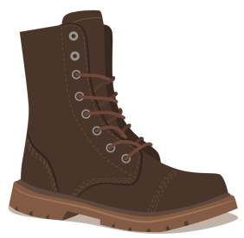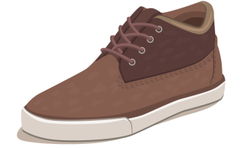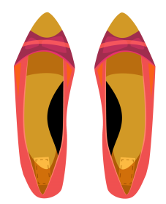



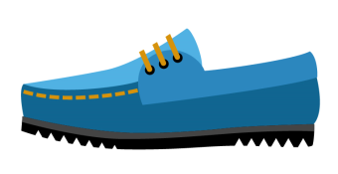

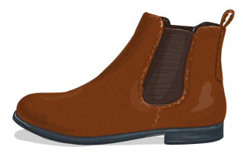



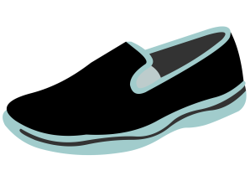

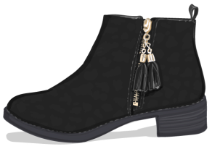

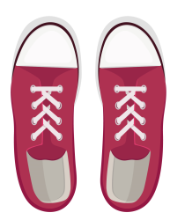

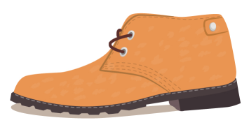



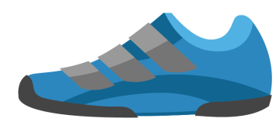

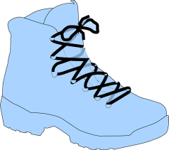

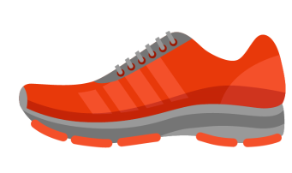

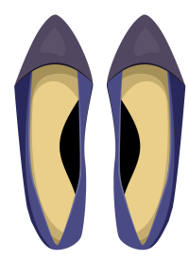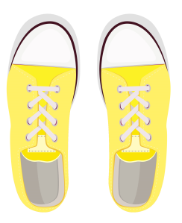

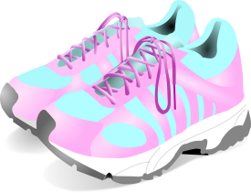

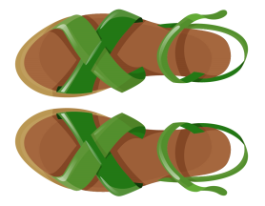



**2. Faites correspondre les chaussures qui sont les mêmes.**

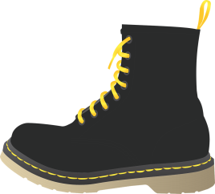

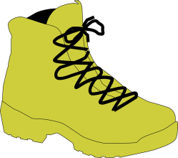





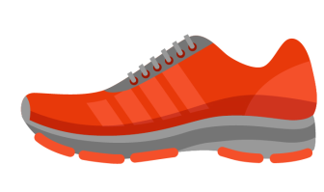

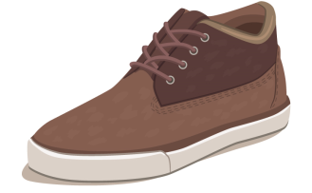



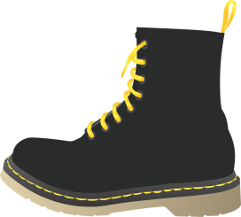

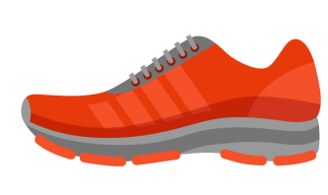







**3. Trouve sa paire =**

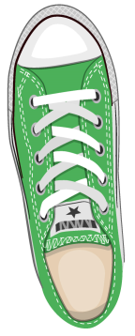

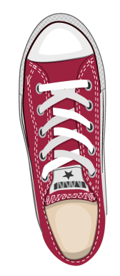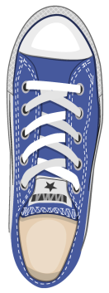

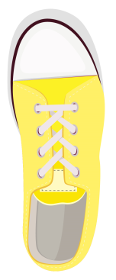

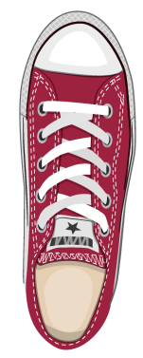

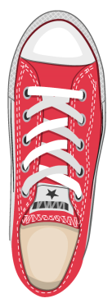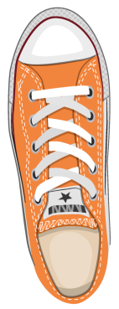

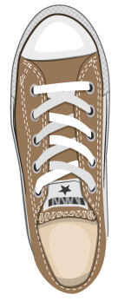

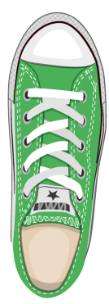

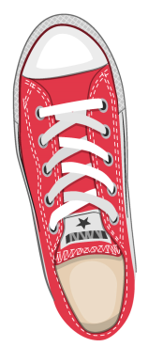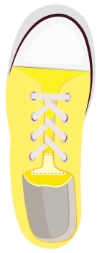

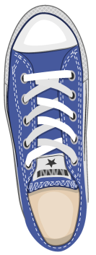



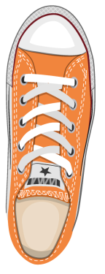

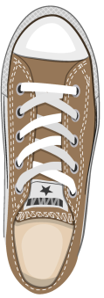



**4. Trier les chaussures par temps:**



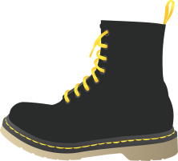



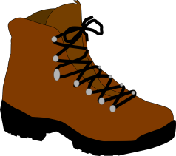

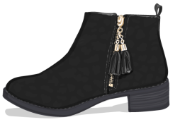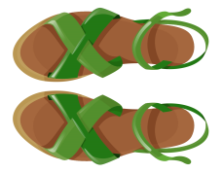

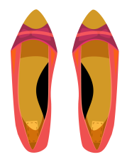

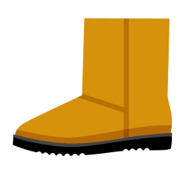



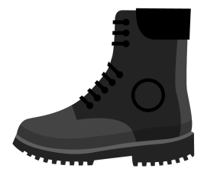



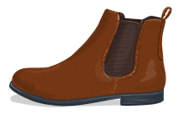

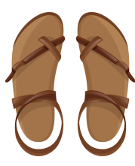

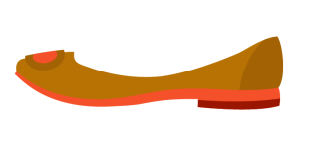

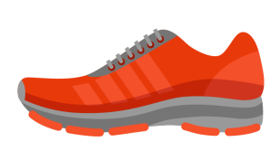

**5.Aide la chaussure à trouver son lacet:**





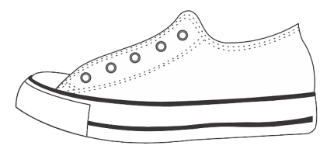

**Prolongements / liens vers d’autres outils numériques :**

1. [**www.freepik.com**](http://www.freepik.com)
2. [**www.pixabay.com**](http://www.pixabay.com)